Перечень индивидуальных образовательных достижений
Ерин Вадим Игоревич

№ п/п | Вид образовательных достижений | Описание индивидуальных образовательных достижений | Подтверждение уровня (факта) индивидуальных образовательных достижений | Самооценка образовательных достижений (индекс ИОД) | Примечания
1 | 2 | 3 | 4 | 5 | 6
Достижения в освоении основной образовательной программы
(образовательная активность)
1 | Уровень успеваемости за весь период обучения |  | Ведомость промежуточной аттестации ПА-1 | СБу=3,6 балла. | СБу=166/45=3,6 балла, где  166– сумма оценок за экзамены, курсовые работы, практики, итоговый экзамен и защиту ВКР;  45 - количество оценок за экзамены, курсовые работы, практики, итоговый экзамен, защиту ВКР
2 | Написание курсовой работы за 1 курс по ТГП | Тема: " Юридическая техника" | Прилагается курсовая и рецензия |  | Приложение №1
3 | Написание курсовой работы за 3 семестр по дисциплине КПРФ | Тема: Разделение властей в система государственного управления РФ | Прилагается курсовая и рецензия |  | Приложение №2
 | Написание курсовой работы за 4 семестр по дисциплине УП | По теме: Порядок, условия, проблемы исполнения уголовного наказания в виде ограничения по военной службе | Прилагается курсовая и рецензия |  | Приложение №4
4 | Написание курсовой работы за 5 семестр по дисциплине ГП | Тема: Понятие и виды сделки | Прилагается курсовая и рецензия |  | Приложение №3
5 | Написание курсовой работы за 6 семестр по дисциплине УИП | Тема: Обеспечение принципа законности в ИУ | Прилагается курсовая и рецензия |  | Приложение №5
6 | Написание курсовой работы за 6 семестр по дисциплине УПП | Тема: Обеспечение прав и законных интересов человека и гражданина в уголовном процессе | Прилагается курсовая и рецензия
 | Индекс ИОД по освоению основной образовательной программы |  |  | 3,8 балла
Достижения в системе дополнительного образования
(образовательная активность)
1
 | Индекс ИОД в системе дополнительного образования
Достижения в исследовательской и творческой деятельности
(творческая активность)
1 | УИС прошлое, настоящее, будущее олимпиада 11,12,2015 | Участник |  | 0,5 бала
 | Индекс ИОД в исследовательской работе |  |  | 0,5 балла
 | Итого суммарный индекс ИОД за весь период обучения |  |  | 4,6 баллов

Приложение №1
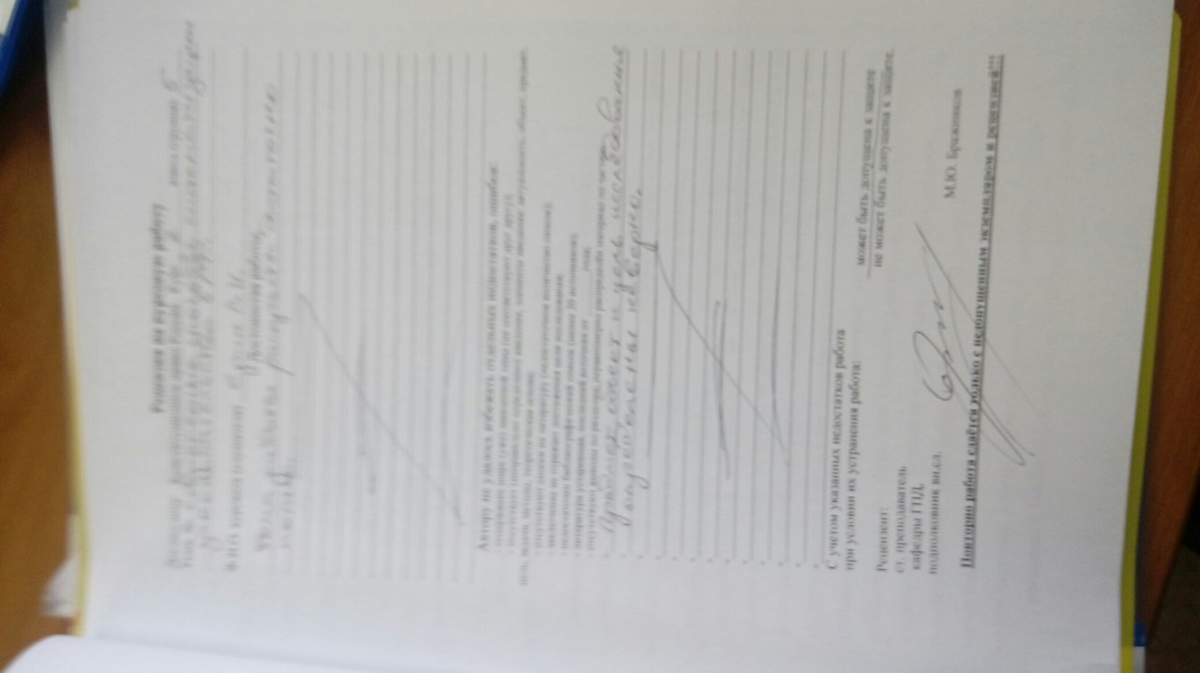

Приложение №2
